Sztuka
Klasa C,D
Temat: Kwiaty z kolorowych zakrętek.
Przygotuj
- Kolorowe zakrętki
- Klej
- Kretki lub mazaki
- Karton techniczny
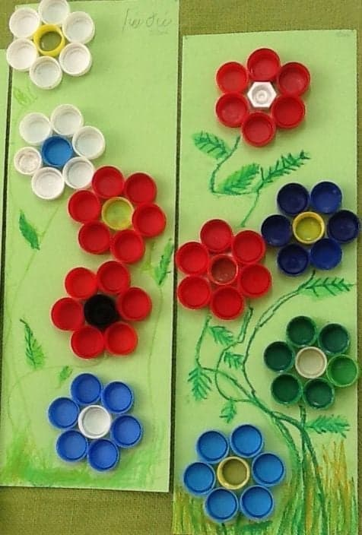
Wykonaj pracę według wzoru lub według własnej inwencji

